Onderzoek met geartificialiseerd en geëxtraheerd materiaal zonder toepassing op de mens
Er bestaan nog veel misverstanden omtrent de nodige administratie voor wetenschappelijk onderzoek zonder geneeskundige toepassing op de mens op/met geartificialiseerd of geëxtraheerd materiaal. Geartificialiseerd materiaal is lichaamsmateriaal dat buiten het menselijk lichaam is aangemaakt of gekweekt, zoals cellijnen, organoïden, PDX-modellen, …. Geëxtraheerd materiaal is materiaal dat aan menselijk lichaamsmateriaal wordt onttrokken en geen cellen meer bevat, zoals eiwitten of organellen.
Hieronder worden de context, de aanpak en de door UZ en KU Leuven geïntroduceerde administratieve vereenvoudigingen toegelicht om dit soort onderzoek en bijhorende handelingen (vb. transfer van materiaal) zo soepel mogelijk en in lijn met de wetgeving te laten verlopen.
Ter verduidelijking: deze toelichting heeft geen betrekking op het zogenaamde “primaire” menselijk lichaamsmateriaal dat prospectief verzameld of secundair verkregen is en op basis waarvan geartificialiseerd materiaal wordt aangemaakt of waaraan geëxtraheerd materiaal wordt onttrokken. Hierop blijven de bestaande administratieve procedures voor prospectieve studies of studies met secundair gebruik van MLM onverkort van toepassing (zie website Clinical Trial Center UZ Leuven, EC Onderzoek UZ/KU Leuven en Biobank UZ/KU Leuven).

Wetgeving en achtergrond
Wetenschappelijk onderzoek zonder geneeskundige toepassing op de mens op/met geartificialiseerd en/of geëxtraheerd materiaal is onderhevig aan de Belgische wetgeving inzake het gebruik van menselijk lichaamsmateriaal (MLM) voor wetenschappelijk onderzoek (wet MLM).

Algemeen regime omtrent gebruik van MLM voor wetenschappelijk onderzoek
Het algemeen regime houdt in dat:
- onderzoekers die wensen wetenschappelijk onderzoek uit te voeren op/met MLM, waaronder geartificialiseerd en/of geëxtraheerd MLM, dit MLM dienen te bekomen van een genotificeerde biobank enerzijds, en
- het bekomen van een goedkeuring van een volledig erkend ethisch comité en een biobankgoedkeuring voorafgaand aan de start van de studie/het onderzoek vereist is. De biobank is hierbij onder andere verantwoordelijk voor het waarborgen van de traceerbaarheid van het MLM.

Uitzonderingsregime voor geartificialiseerd/geëxtraheerd materiaal
Wanneer alle onderstaande voorwaarden van toepassing zijn, voorziet UZ/KU Leuven op basis van de wet MLM echter een uitzonderingsregime voor onderzoek op/met geartificialiseerd/geëxtraheerd materiaal, waarbij het betreffende onderzoek enkel moet worden aangemeld bij een volledig erkend ethische comité en er dus geen goedkeuring van een biobank nodig is:
- in de studie wordt uitsluitend gebruik gemaakt van reeds (eerder) geproduceerd geartificialiseerd/geëxtraheerd materiaal.
- het betreffende geartificialiseerd/geëxtraheerd materiaal zal nooit gebruikt worden voor:
  - genetisch onderzoek, d.w.z. wetenschappelijk onderzoek zonder toepassing op de mens, dat wordt verricht op genetisch materiaal zoals DNA, RNA, ongeacht het feit of het genetisch materiaal geïsoleerd werd uit ander lichaamsmateriaal of niet; het EC zal toezien op de correcte toepassing van deze uitsluiting, maar de eindverantwoordelijkheid voor het correct bepalen of het onderzoek al dan niet genetisch onderzoek betreft, ligt bij de hoofdonderzoeker.
  - toepassing op de mens.
- het geartificialiseerd/geëxtraheerd materiaal is niet geregistreerd in de biobank van UZ/KU Leuven (de “Biobank”).

Administratieve vereenvoudigingen
Er zijn administratieve vereenvoudigingen uitgewerkt door UZ/KU Leuven om onderzoek met geartificialiseerd en/of geëxtraheerd materiaal zo vlot mogelijk te laten verlopen. Deze vereenvoudigingen en hoe deze zich tot elkaar verhouden worden hieronder verder beschreven.

2.1 Werken met een overkoepelend “umbrellaprotocol” ingeval het algemene regime van toepassing is

Goedkeuring umbrellaprotocol
Er is een template voor een umbrellaprotocol beschikbaar voor eigen onderzoek met (al dan niet) commerciële/bestaande cellijnen, inclusief genetisch onderzoek. Dit umbrellaprotocol omschrijft het doel van het onderzoek (waarvoor het MLM wordt gebruikt), de specificaties omtrent het MLM (afkomst, bestemming, type, …) en de afspraken betreffende het MLM. Dit umbrellaprotocol kan worden opgezet op onderzoeker-, onderzoeksgroep- of zelfs op departementaal niveau.
Er moet een indiening gebeuren via het aanmeldingsformulier, waarvoor de werkwijze verderop (punt 4) is beschreven (“Menselijk lichaamsmateriaal (MLM) - Louter geartificialiseerd/geëxtraheerd zonder toepassing op de mens”) met toevoeging van het umbrellaprotocol op basis waarvan een S-nummer bekomen wordt en nadien een goedkeuring van zowel EC Onderzoek UZ/KU Leuven (“EC”) als van de Biobank vereist is.
Na goedkeuring van het umbrellaprotocol moet de hoofdonderzoeker:
- jaarlijks een update bezorgen aan de Biobank en EC volgens de richtlijnen beschreven in de protocoltemplate;
- de werkelijke handelingen met de cellijnen registreren in de biobank register software (MBioLIMS);
- de hierna beschreven administratieve procedures voor de toevoeging van een specifiek onderzoeksproject, een inkomende transfer en een uitgaande transfer naleven;
- contact opnemen met de bevoegde ondersteunende dienst binnen UZ/KU Leuven om de passende contractuele regelingen te treffen wanneer cellijnen van een derde partij worden ontvangen of naar een derde partij worden verstuurd onder het umbrellaprotocol, waarbij eventuele voorwaarden van de originele verdeler ook worden gerespecteerd.

Toevoegen van een specifiek onderzoeksproject onder het goedgekeurd umbrellaprotocol
Voor elke nieuwe studie (bijv. doctoraatsproject) waarbij gebruik wordt gemaakt van MLM vervat in het umbrellaprotocol uit a), wordt het specifieke protocol van deze nieuwe studie ingediend als een amendement op het huidige umbrellaprotocol bij EC en de Biobank, voor zover deze nieuwe studie binnen de doelstelling van het umbrellaprotocol valt.
Als de nieuwe studie niet onder het doel/voorwerp van het umbrellaprotocol past, moet deze specifieke studie apart worden aangemeld via een nieuwe indiening (met nieuw S-nummer). Alternatief kan het doel/voorwerp van het umbrellaprotocol via amendement bij de biobank en EC worden aangepast zodat de nieuwe studie hieronder zou kunnen vallen. Een amendement indienen kan via het registratieformulier voor amendementen. Na goedkeuring door de biobank dient het amendement via mail bij EC (ec@uzleuven.be) ingediend te worden. Meer informatie kan worden teruggevonden op de website van EC.

Inkomende transfer van geartificialiseerd/geëxtraheerd materiaal in het umbrellaprotocol
Inkomende transfer van cellijnen afkomstig van officiële verdelers (zoals ATCC, DSMZ, LONZA, PromoCell, ScienCell, ThermoFisher, …) voor onderzoek vallend binnen de scope van het umbrellaprotocol dienen gemeld te worden aan de UZ/KU Leuven Biobank en EC via de jaarlijkse update van de studie/het umbrellaprotocol.
Inkomende transfer van cellijnen afkomstig van andere verdelers voor onderzoek vallend binnen de scope van het umbrellaprotocol worden gemeld aan de Biobank en EC via amendement op het umbrellaprotocol voorafgaand aan de eigenlijke transfer. Een amendement dient aan EC via mail (ec@uzleuven.be) ingediend te worden. Meer informatie kan worden teruggevonden op de website van EC

Uitgaande transfer van geartificialiseerd/geëxtraheerd materiaal uit het umbrellaprotocol die kadert in het wetenschappelijk onderzoek van een derde partij
De Biobank, EC, CTC en Leuven Research & Development (LRD) hebben een lijst opgemaakt met cellijnen die typisch aangekocht worden bij een collectie, van gekende officiële verdelers, en/of waarvan frequent gemodificeerde versies tussen (academische) partijen worden uitgewisseld. Deze lijst is opgesteld met anonimiteit op niveau van de donor als doorslaggevend criterium. Het gaat om een ‘levende’ lijst van cellijnen die periodisch kan worden aangevuld met nieuwe cellijnen door EC en de Biobank.
De door de hoofdonderzoeker te volgen administratieve procedure voor een uitgaande transfer van cellijnen op deze lijst die kadert in het wetenschappelijk onderzoek van een derde partij, waarbij UZ/KU Leuven niet betrokken is, werd vereenvoudigd:
- Elke uitgaande transfer dient gemeld te worden aan de Biobank en EC via de jaarlijkse update van de studie/het umbrellaprotocol.
- Deze cellijnen mogen door de ontvangende partij niet worden gebruikt voor praktijken die als ethisch onaanvaardbaar worden beschouwd of die ingaan tegen fundamentele menselijke rechten en waarden, zoals onder meer, maar niet beperkt tot: het klonen van mensen, eugenetische praktijken, directe of indirecte heridentificatie van de donor, en het aanwenden van MLM als bron van financieel voordeel.
- Het contract dat de uitgaande transfer regelt, wordt ter notificatie aan de biobank bezorgd door de ondersteunende dienst die deze afsluit.
Daarnaast mag deze vereenvoudiging ook worden toegepast voor volgende geïntroduceerde modificaties op de betreffende cellijnen:
- een gen uit het genoom van de cellijn werd verwijderd/geïnactiveerd;
- een gen werd aangepast om overexpressie van het gen te bekomen of om expressie van het gen aan te passen;
- een soort (fluorescente) tag werd geïntroduceerd om een specifiek gen/… te kunnen lokaliseren;
- een gen of een cassette werd in het genoom van de cellijn geïntroduceerd, maar ENKEL wanneer de hiervoor gebruikte bronmaterialen (het DNA zelf of de sequentie ervan) NIET afkomstig zijn van UZ Leuven patiënten.
Voor de uitgaande transfer van cellijnen die niet vermeld staan op de lijst of niet aan bovenstaande voorwaarden voldoen, dient een nieuw S-nummer te worden aangevraagd, waarbij gebruik wordt gemaakt van volgende protocoltemplate: https://www.uzleuven.be/nl/ethische-commissie-onderzoek/menselijk-lichaamsmateriaal-mlm. Ook hier wordt het contract ter notificatie aan de Biobank bezorgd.

Figuur 1: overzicht aanpak geartificialiseerd/geëxtraheerd MLM ingeval algemeen regime van toepassing is.

2.2 Beoogde onderzoek valt binnen het uitzonderingsregime
Voor situaties waarbij het uitzonderingsregime van toepassing is, werd een aangepaste flow uitgewerkt zodat deze studies rechtstreeks bij EC kunnen worden aangemeld via het registratieformulier. Hierbij volstaat het om een protocol en een begeleidend schrijven toe te voegen met daarin een korte beschrijving van het project (voor meer informatie: https://www.uzleuven.be/nl/ethische-commissie-onderzoek/toelichting-onderdelen/begeleidend-schrijven-van-de-onderzoeker-ec-onderzoek).

Stappenplan voor indiening van een studie met LOUTER geartificialiseerd/geëxtraheerd MLM (algemeen of uitzonderingsregime)
Het aanmelden van een studie bij CTC/EC/Biobank gebeurt via één formulier: https://www.uzleuven.be/nl/aanmelding-nieuwe-klinische-studie/registratieformulier.
- Het type studie dat moet worden aangeduid wanneer het onderzoek zonder geneeskundige toepassing op de mens met louter geartificialiseerd/geëxtraheerd MLM betreft, is: “Menselijk lichaamsmateriaal (MLM) - Geartificialiseerd/geëxtraheerd zonder toepassing op de mens”. Deze categorie is zowel van toepassing op de indiening van een (umbrella)protocol, als de indiening van een inkomende transfer van geartificialiseerd/geëxtraheerd materiaal in het umbrellaprotocol, als een uitgaande transfer.
Indien het studieprotocol naast geartificialiseerd/geëxtraheerd MLM ook (een) ander(e) type(s) MLM verzamelt en/of gebruikt, dient het overeenkomstige type studie te worden aangeduid (prospectieve studie of studie met enkel secundair gebruik van MLM). In dat geval is onderstaande procedure niet van toepassing.
Bij correcte beantwoording van de aangeboden vragen leidt de studie automatisch naar het juiste evaluatieproces:
- indien de studie in het uitzonderingsregime valt dan gaat de studie rechtstreeks naar EC
- indien de studie niet in het uitzonderingsregime valt, dan gebeurt eerst de evaluatie door de Biobank en kan de studie na validatie naar EC
Indien op het registratieformulier het type studie “Menselijk lichaamsmateriaal (MLM) - Geartificialiseerd/geëxtraheerd zonder toepassing op de mens” aangeduid is, dient de eerste vraag beantwoord te worden of aan alle voorwaarden voor het uitzonderingsregime voldaan is.
Ter verduidelijking: Indien er genetisch onderzoek gepland wordt, of niet kan worden uitgesloten dat dit in de toekomst gebeurt, waarbij de onderzoeker verantwoordelijk is voor deze beoordeling en de naleving hiervan, wordt niet aan alle voorwaarden voldaan. Er dient dan ook in het registratieformulier bevestigd te worden: “Nee, mijn studie voldoet niet aan al deze voorwaarden.” In dat geval is de studie zonder meer onderhevig aan de wet MLM en wordt de studie getrieerd (na het verder vervolledigen van het registratieformulier) voor evaluatie door de Biobank.
Indien aan alle voorwaarden voldaan is, is de volgende vraag in het registratieformulier: “De traceerbaarheid naar de donor werd opgeheven (anonimisatie) als het gaat om geartificialiseerd/geëxtraheerd MLM geproduceerd in België na 18 maart 2022.”
- Indien dit het geval is of niet van toepassing is (omdat het geartificialiseerd/geëxtraheerd materiaal geproduceerd is in België voor 18 maart 2022 of geproduceerd is buiten België), valt de studie in het uitzonderingsregime en landt de studie (na het verder vervolledigen van het registratieformulier) bij EC. Indien EC binnen 28 (kalender)dagen na ontvangst van het onderzoeksproject geen bezwaar heeft gemaakt ten aanzien van de onderzoeker, kan het onderzoeksproject van start gaan. In dat geval:
  - kan het geartificialiseerd en geëxtraheerd materiaal in- en uitgevoerd worden zonder dat een biobank moet worden ingeschakeld;
  - kan het materiaal worden gebruikt zonder toestemming van de donor;
  - is het materiaal niet onderworpen aan traceerbaarheidsvoorschriften (ten aanzien van de donor); en
  - geldt een vrijstelling van de verplichtingen om incidentele bevindingen te melden.
  - blijven andere contractuele en wettelijke vereisten voor correcte toepassing onveranderd
- Indien de traceerbaarheid naar de donor niet werd opgeheven bij geartificialiseerd/geëxtraheerd materiaal geproduceerd in België na 18 maart 2022 (dus geen anonimisatie), en er dus “nee” geantwoord wordt op de desbetreffende vraag, is de studie zonder meer onderhevig aan de wet MLM en landt de studie (na het verder vervolledigen van het registratieformulier) bij de Biobank.
Indien het uitzonderingsregime niet van toepassing is en dus in eerste instantie geland is bij de Biobank dient, na validatie door de Biobank, de studie ingediend te worden bij EC via de website of via mail (ec@uzleuven.be). Een EC-goedkeuring is in dat geval nodig alvorens de studie mag gestart worden.
Ongeacht de studie in het uitzonderingsregime valt, dient bij indieningen bij EC naast het studieprotocol ook steeds een begeleidend schrijven te worden toegevoegd met daarin een korte beschrijving van het project.
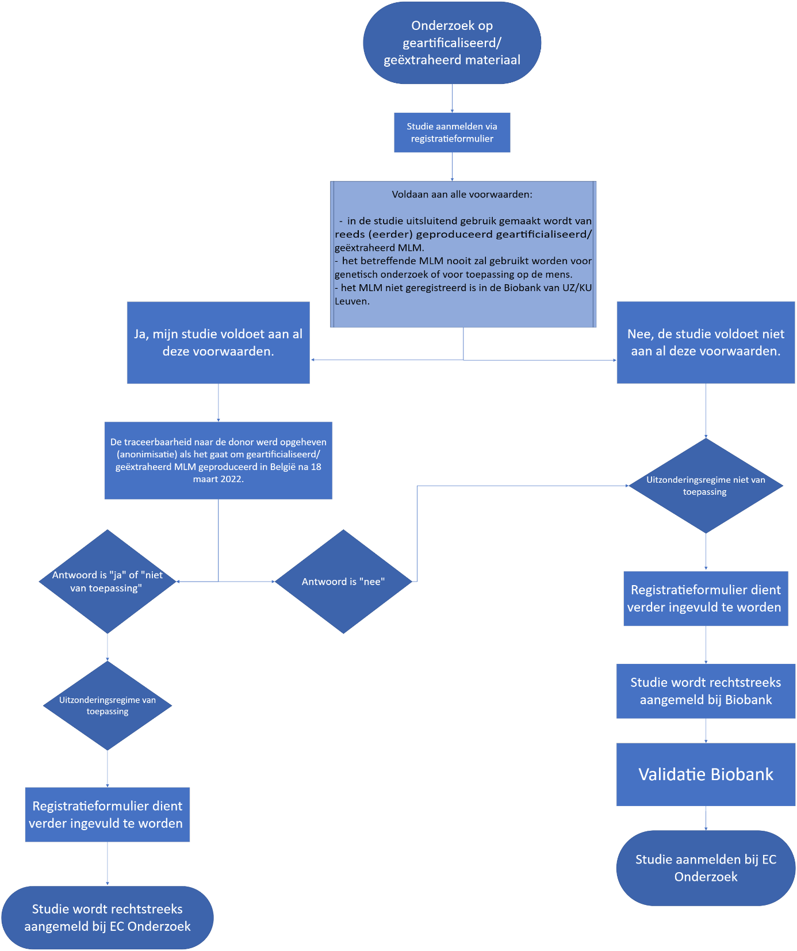
Figuur 2: Stappenplan voor indiening van een studie met LOUTER geartificialiseerd/geëxtraheerd MLM (algemeen of uitzonderingsregime)

We verwijzen voor meer informatie naar de Wet van 19 december 2008 inzake het verkrijgen en het gebruik van menselijk lichaamsmateriaal met het oog op de geneeskundige toepassing op de mens of het wetenschappelijk onderzoek.
Zie in dit verband Handvest van de Grondrechten van de Europese Unie (2000/C 364/01), art. 3 (Recht op menselijke integriteit).

